https://www.aisilbagno.it/fr/p3686-pack-torque-group-wheel-lunes-2-0-a-2a-2p/?kk=a4c6224-175475397ca-714f5&gclid=CjwKCAjwlbr8BRA0EiwAnt4MTk4nSGo8FYhhNYwhWx7SrezLlEEsXarMpXaLDVWT8eHMYKytPZ2vVhoC7X0QAvD_BwE
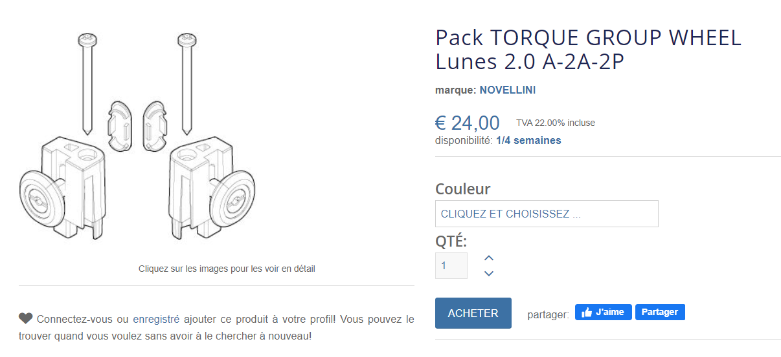

https://www.espinosa.fr/roulettes-pour-paroi-de-douche/12971-kit-roulettes-pour-paroi-de-douche-novellini-modeles-rosse-a-2p-2a-ph-r08bglcmo2-k.html
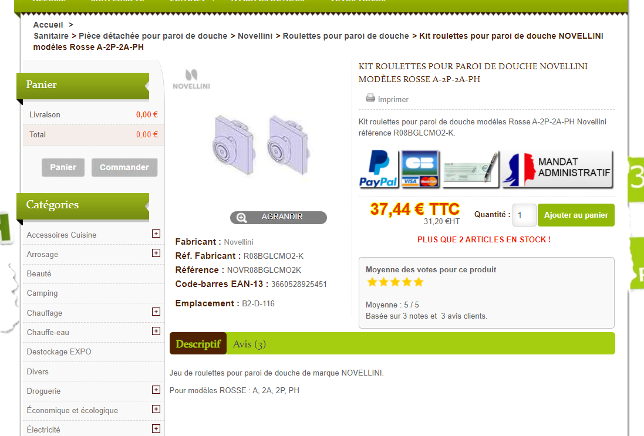
Fabricant : Novellini
Réf. Fabricant : R08BGLCMO2-K
Référence : NOVR08BGLCMO2K
Code-barres EAN-13 : 3660528925451

http://www2.novellini.com/nov05/ricambi/f0a.asp

http://www2.novellini.com/nov05/ricambi/F5A.asp?tipo=&padre=R07BJMO1&ger=_GX:LUNES%202.0%20A&fam=LUNES%202.0%20A&typ=&ttl=&plt=
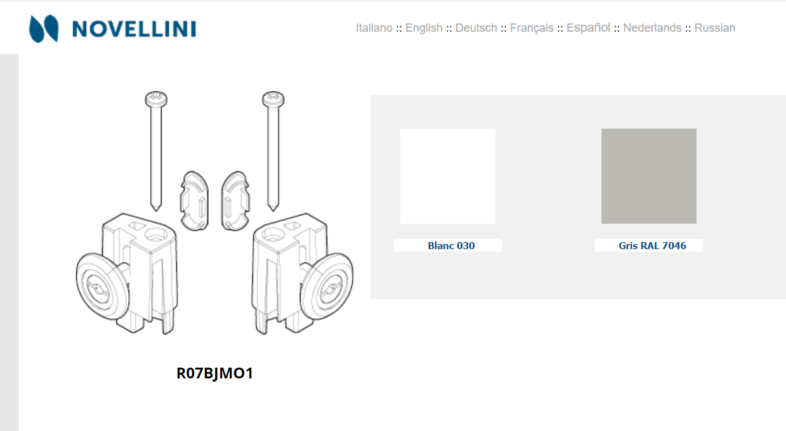

Code produit | R07BJMO1-68
Description | COUPLE GROUPE ROULEMENT.BJ 01 A-2A-2P

Novellini R01BJ2P1-A mounting set white 030

Pochette de montage
Fixation pour porte de douche
https://sanitairstunter.be/novellini/?features_hash=5-6101

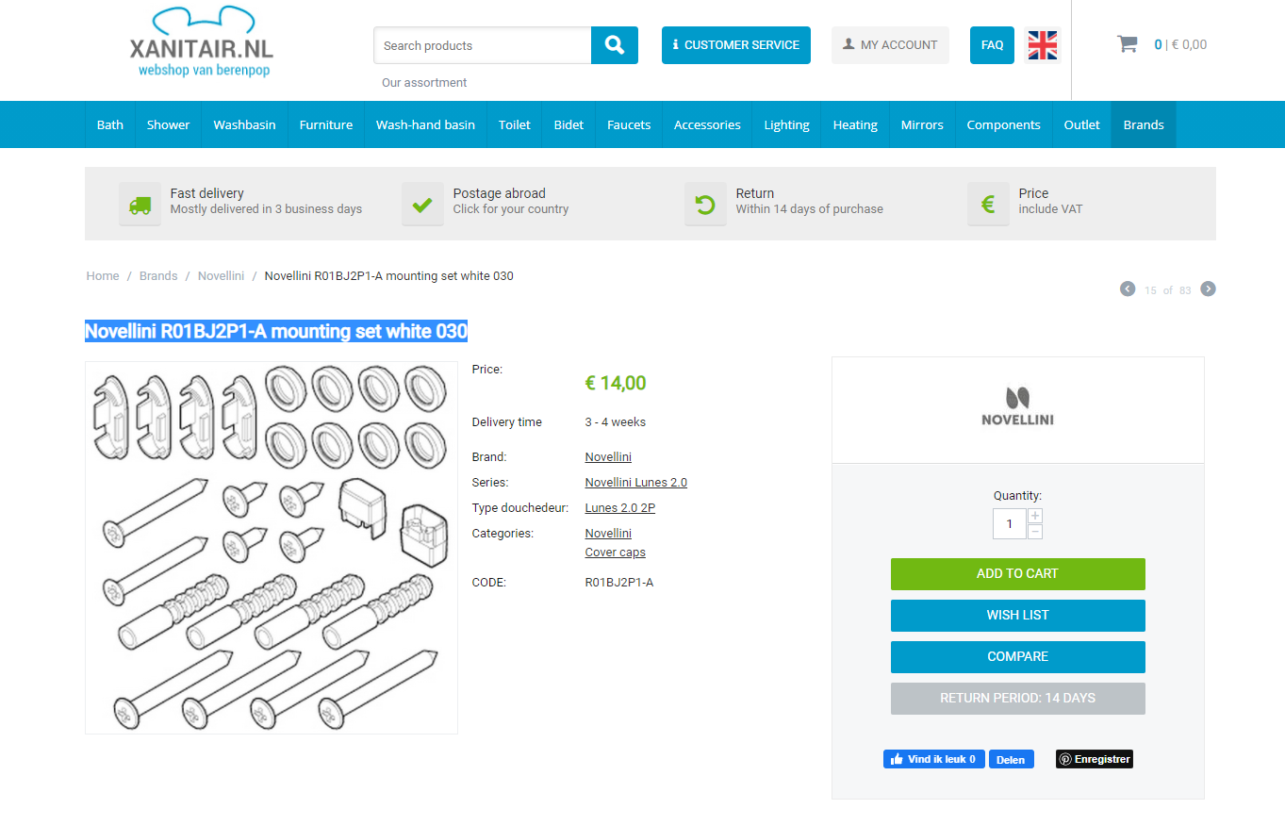

Novellini R04CABJA2P1-68 set of caps gray RAL 7046

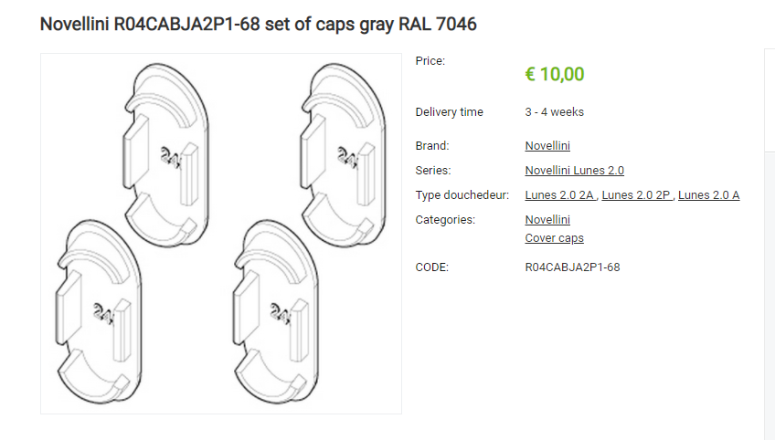

http://www2.novellini.com/Nov05/Ricambi/F6A.asp?codice=R04CABJA2P1-68&ger=_GX:LUNES%202.0%202P/_CX:COM=/_CX:COM=68&padre=R04CABJA2P1&fam=LUNES%202.0%202P&TYP=&ttl=&plt=&car=COM=68&lang=FR
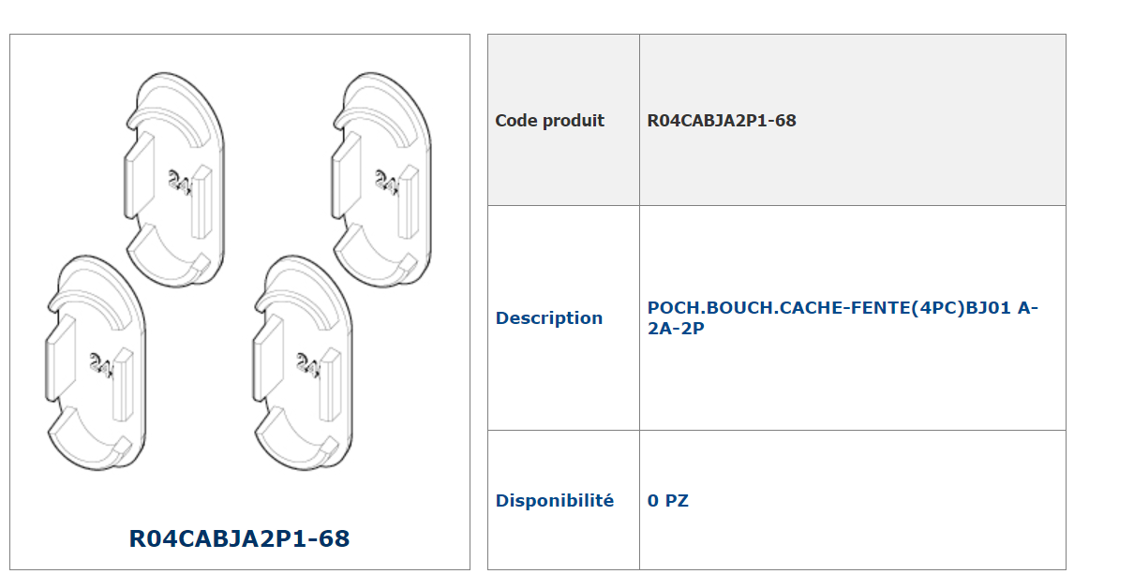
POCH.BOUCH.CACHE-FENTE(4PC)BJ01 A-2A-2P

